¿QUE ES RANGO?
Rango de una función: Es el conjunto formado por las imágenes.
Son los valores que toma la función "Y" (variable dependiente), por eso
se denomina “f(x)”, su valor depende del valor que le demos a "X".
Gráficamente lo miramos en el eje vertical (ordenadas), leyendo de
abajo a arriba.
El Rango de una función es el conjunto formado por las imagenes
f(x) de los valores de “X” que pertenecen al Dominio de dicha
función.
La manera más efectiva para determinar el Rango
consiste en graficar la función y ver los valores que
toma “Y” de abajo hacia arriba.
Rango o recorrido de una función
Se denomina rango o recorrido de una función al conjunto de los valores reales que toma la variable y o f(x).
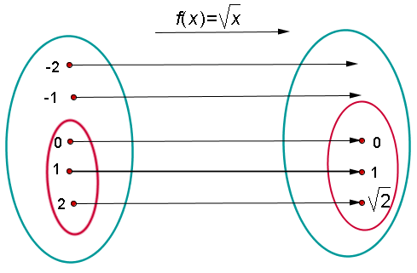
Conjunto inicial Conjunto final
Dominio Rango o recorrido o conjunto imagen

